ОТЧЕТ
Общественного совета города Невинномысска по итогам работы за 2021 год

Январь 2022 года

С 2012 года на территории муниципального образования города Невинномысска действует Общественный совет, сформированный на основе добровольного участия его в деятельности представителей общественных объединений и граждан, принимающих активное участие в решении социально-экономических проблем муниципального образования.
В состав Общественного совета включен 21 человек.
В 2021 году работа Общественного совета города Невинномысска строилась на основании плана работы. С учетом эпидемиологической обстановки часть заседаний проводилась в дистанционном режиме.

Всего за год проведено 18 заседаний, на которых рассмотрено 45 вопросов.
12 января 2021 года (Протокол №1)
В заседании приняли участие:
- А.В. Пушкарская, начальник управления образования администрации города Невинномысска;
- Н.В. Горбань – заместитель председателя комитета по культуре администрации города Невинномысска;
- Е.И. Овсянникова – заместитель директора МБУ «Центр развития образования» города Невинномысска.
Рассмотрены вопросы:
- «О результатах проведения независимой оценки качества условий осуществления образовательной деятельности муниципальными образовательными организациями города Невинномысска в 2020 году».
- «Об утверждении предложений по улучшению качества деятельности образовательных организаций, в отношении которых проведена независимая оценка качества условий образовательной деятельности в 2020 году.

10 февраля 2021 года (Протокол № 2). В заседании Общественного совета приняла участие 1 заместитель Главы администрации города Невинномысска В.Э. Соколюк.
Рассмотрены вопросы:

- Информация экспертной группы «ЖКХ-Контроль» - «О выполнении плана мероприятий за январь 2021 года»

- Отчет об итогах работы Общественного совета города

- Об утверждении плана работы Общественного совета города Невинномысска на 2021 год
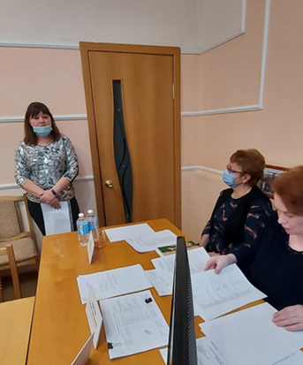
- «О внесении изменений в муниципальную программу «Культура города Невинномысска», утвержденную постановлением администрации города Невинномысска от 15 ноября 2019 г. № 2134»
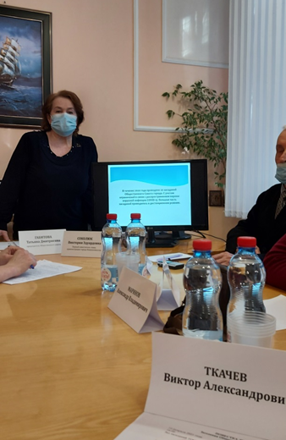

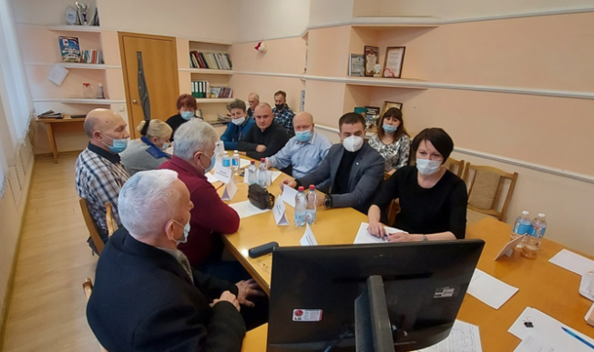

- 10 марта 2021 года (Протокол №3)
Рассмотрен вопрос – «Об обновлении состава Общественного совета г. Невинномысска по проведению независимой оценки качества условий осуществления образовательной деятельности (далее- НОК УООД)»

- 19 марта 2021 года (Протокол №4)
– «О создании муниципального общественного штаба по выборам 2021 года».

- 24 марта 2021 года (Протокол №5).
В заседании ОС приняли участие ответственные работники администрации города Невинномысска: Р.Ю. Поляков – заместитель Главы администрации города по вопросам ЖКХ; А.В.Ильченко, начальник управления экономического развития администрации города Невинномысска; Ю.В. Дзыба, заместитель начальника отдела общественной безопасности администрации города Невинномысска.
В повестку дня включены вопросы:
- О внесении изменений в Стратегию социально- экономического развития города Невинномысска до 2035 года, утвержденную решением Думы города Невинномысска от 19 декабря 2019 года № 482-56 «Об утверждении стратегии социально-экономического развития города Невинномысска до 2035 года»
- О внесении изменений в муниципальную программу «Межнациональные отношения, поддержка казачества, профилактика экстремизма, терроризма, правонарушений и наркомании в городе Невинномысске», утвержденную постановлением администрации города Невинномысска от 15.11.2019г. № 2139
- О внесении изменений в муниципальную программу «Развитие жилищно- коммунального хозяйства города Невинномысска», утвержденную постановлением администрации города Невинномысска от 15.11.2019г. № 2141
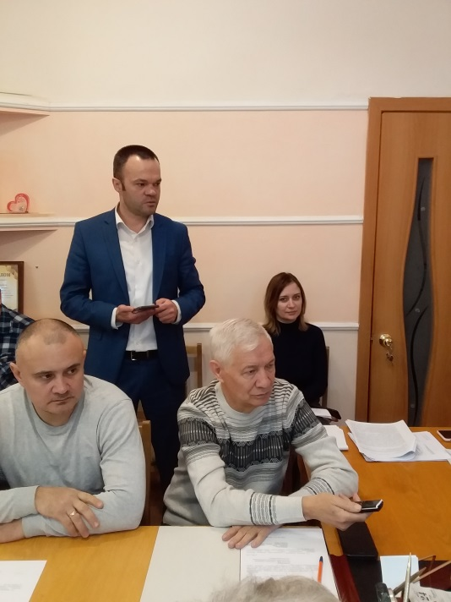
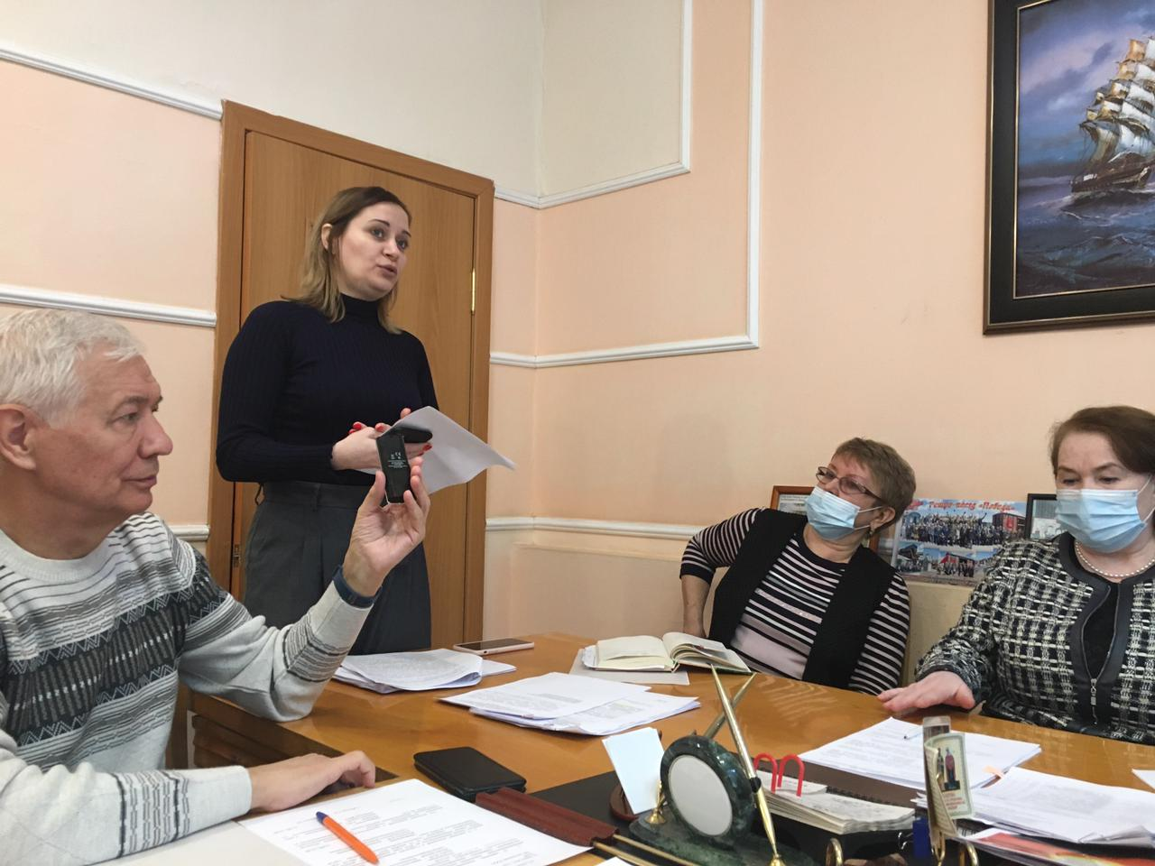

- 14 мая 2021 года (Протокол №6) – выездное заседание Общественного совета проведено на базе Невинномысского энергетического техникума. В заседании совета приняли участие:

Чугунова Ю.Г. – руководитель государственного казенного учреждения «Центр занятости населения города Невинномысска».
Шахмина В.В. – заместитель начальника управления экономического развития администрации города Невинномысска
Минайло И.Н. – директор Государственного бюджетного профессионального образовательного учреждения «НЭТ»
Пушкарская А.В. – начальник управления образования администрации города Невинномысска
Герасименко Т.В.- коммерческий директор ЗИП «Энергомера»

На повестку дня были вынесены вопросы:
- О ситуации на рынке труда в городе Невинномысске
- О внесении изменений в муниципальную программу «Развитие физической культуры, спорта и молодежной политики в городе Невинномысске», утвержденную постановлением администрации города Невинномысска от 15 ноября 2019 года №2136.
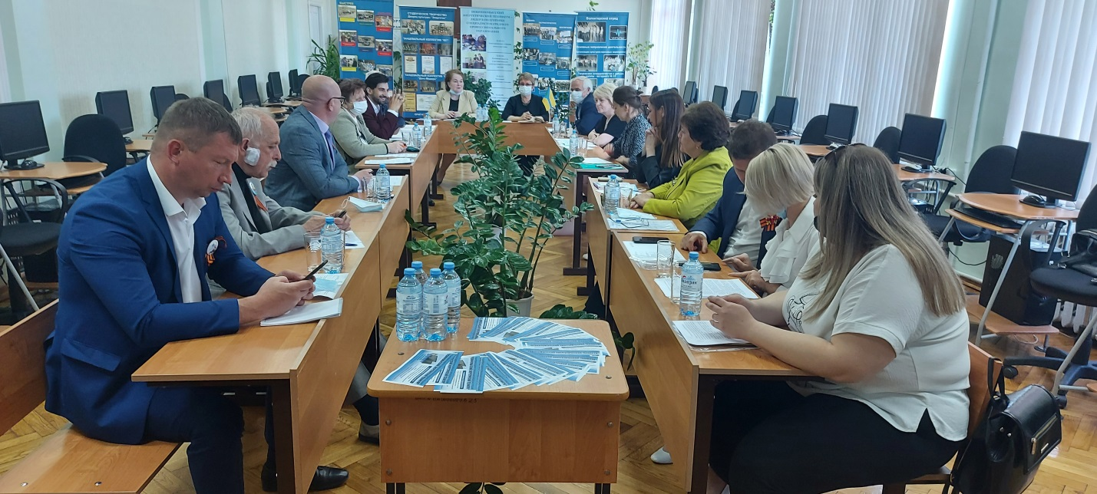
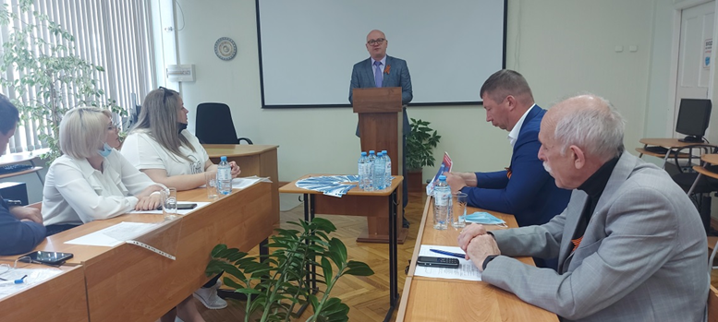
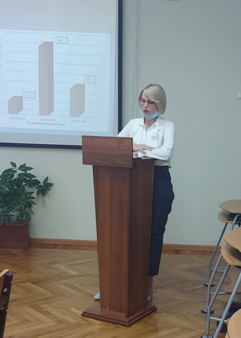

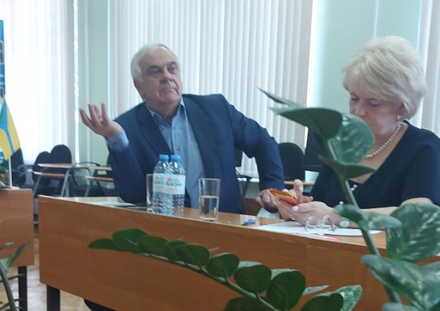

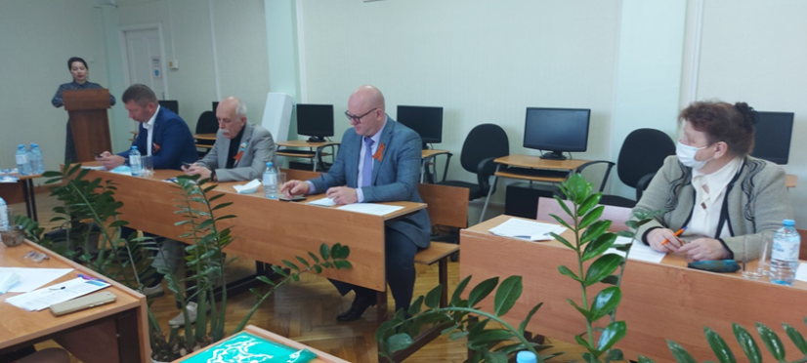

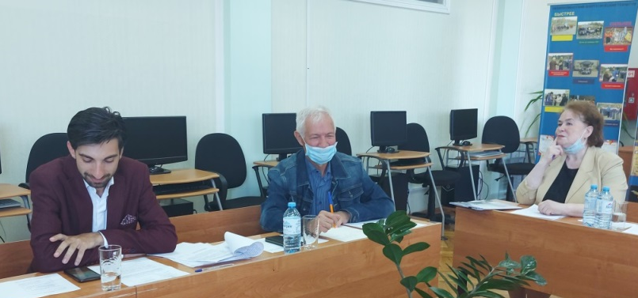
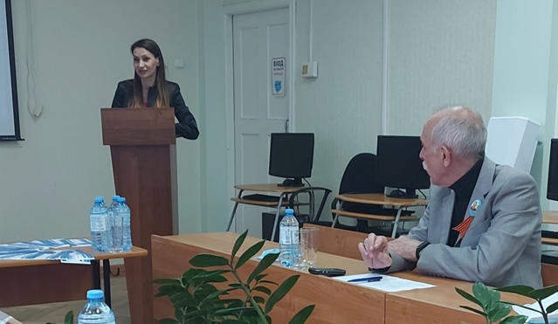

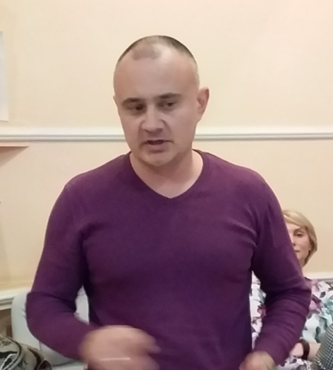
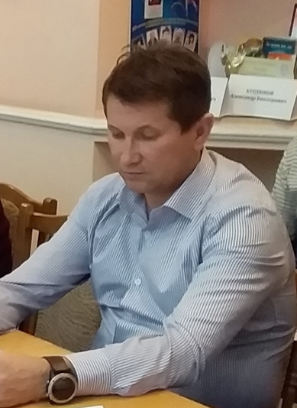

- 03 июня 2021 г. (Протокол №7) - состоялось заседание общественного совета города, где был рассмотрен вопрос «Стратегия развития города».
В работе общественного совета приняли участие – Глава города Михаил Анатольевич Миненков; Заместитель Главы города Анатолий Владимирович Савченко.
Информация Михаила Анатольевича Миненкова была конкретна и содержательна. Он озвучил приоритетные направления в стратегическом развитии города. По-прежнему одной из основных задач является достойное профессиональное образование молодежи, привлечение инвесторов в т. ч. создание привлекательных рабочих мест, развитие спортивной городской базы и т.д. Отдельно остановился на проблемах и их решении. На все вопросы членов ОС Михаил Анатольевич дал исчерпывающие ответы.
Главой города были вручены Почетные грамоты и благодарности администрации города Невинномысска.
Деловой обмен мнениями состоялся с заместителем Главы города - А. В. Савченко.
Обсуждены вопросы по градостроительству, придворовым территориям, привлечении к работе в составе комиссии администрации города членов ОС.
Определены общие направления по дальнейшему сотрудничеству.
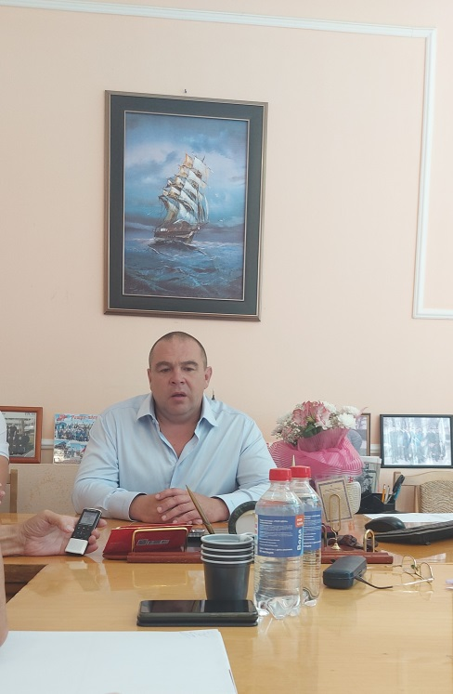
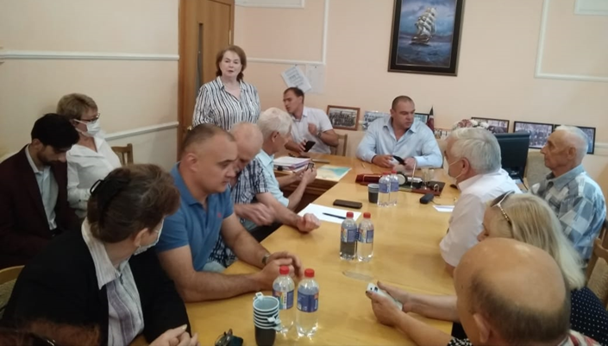

- 15 июня 2021 года (Протокол №8) -
На повестку дня вынесен вопрос – О проекте распоряжения администрации города Невинномысска «О внесении изменений в распоряжение администрации города Невинномысска от 31.10.2018 № 185-Р».
- 04 августа 2021 года (Протокол №9): В заседании ОС приняли участие:
Гуринович Э.В. – исполнительный секретарь Местного отделения Всероссийской политической партии «Единая Россия»;
Острик Н.М. – член Общественной организации «ЖКХ-Контроль»

Рассмотрены вопросы:

- О результатах работы общественной организации ЖКХ-Контроль по оказанию практической и методической помощи советам МКД.
- Об итогах обследования экспертной группой ЖКХ-Контроль обращений собственников жилья МКД по вопросам теплоснабжения.
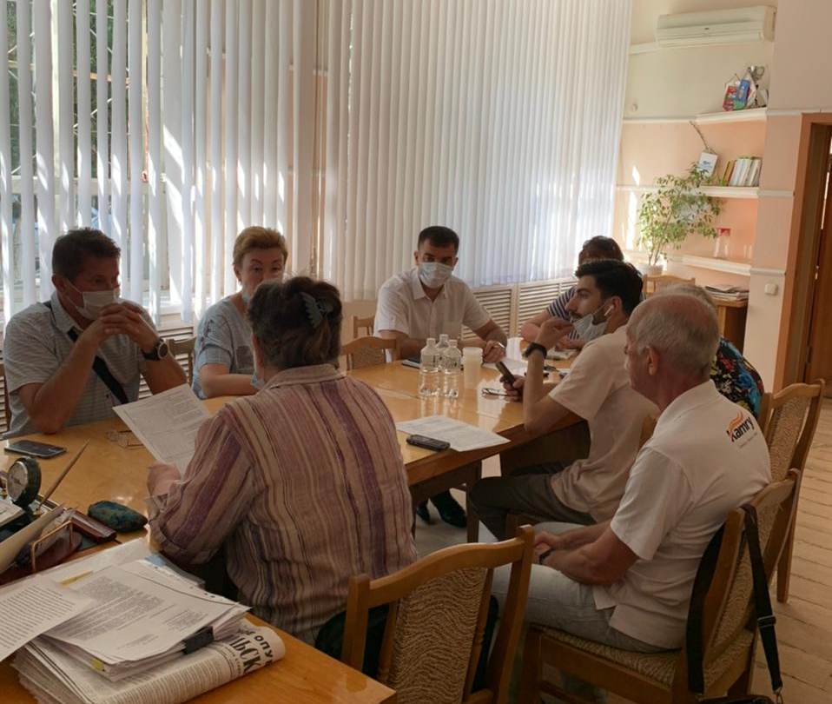
- О предложениях жителей города кандидату в депутаты О.В. Тимофеевой.
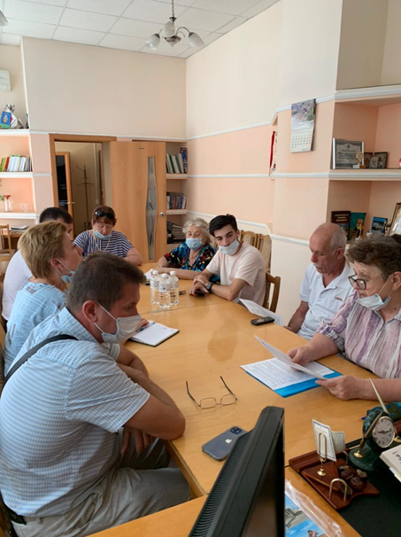

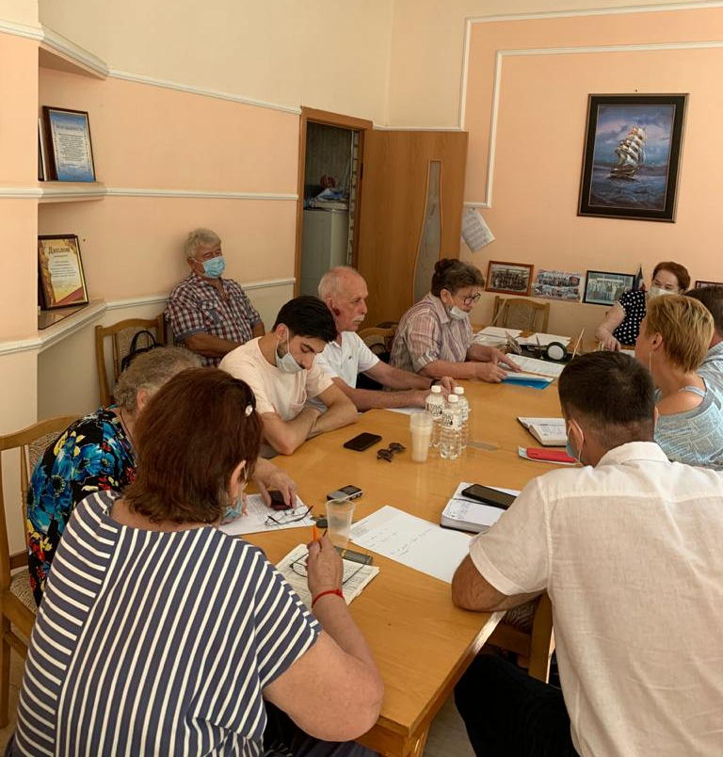

- 18 августа 2021 года (Протокол №10)

В работе ОС приняли участие:
- Гуринович Э.В., исполнительный секретарь МО Всероссийской политической партии «Единая Россия»;
- Поляков Р.Ю., зам. главы администрации города Невинномысска;
- Газарянц А.А. – начальник отдела УЖКХ;
- Дзыба Ю.В. – заместитель начальника отдела общественной безопасности администрации города Невинномысска;
- Петрова И.В. – юрис-консульт комитета по культуре администрации города Невинномысска;
- Рыбальченко В.А., начальник представительства ООО ЖКХ «Региональный оператор»;
- Величко О.А., ген. директор ООО «Вторресурс»;
- Кутаков А.И., ген. директор ООО «Экотех»;
- Острик Н.М., член ЖКХ «Контроль».
Рассмотрены вопросы:
- О внесении изменений в муниципальную программу «Культура города Невинномысска», утверждённую постановлением администрации города Невинномысска от 15.11.2019 г. № 2134.
- О внесении изменений в муниципальную программу «Межнациональные отношения, поддержка казачества, профилактика экстремизма, терроризма, правонарушений и наркомании в городе Невинномысске», утверждённую постановлением администрации города Невинномысска от 19.11.2019 г. № 2139.
- О ходе реализации мусорной реформы на территории города.
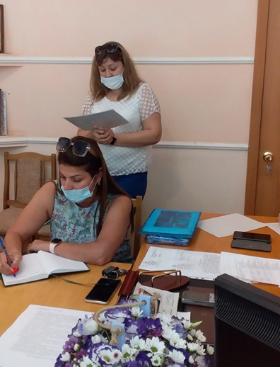
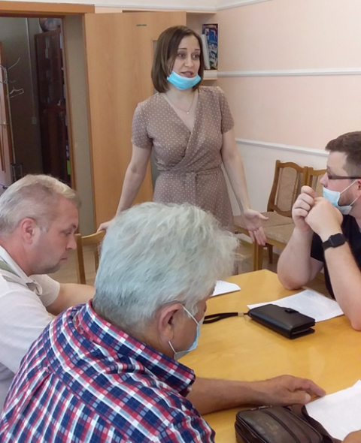
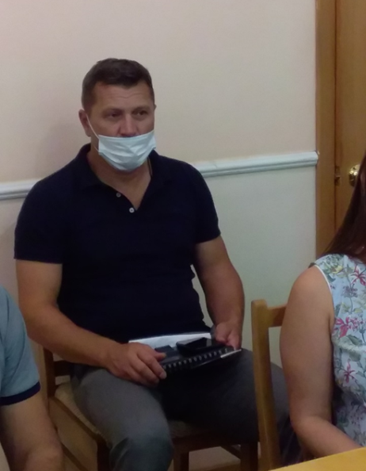

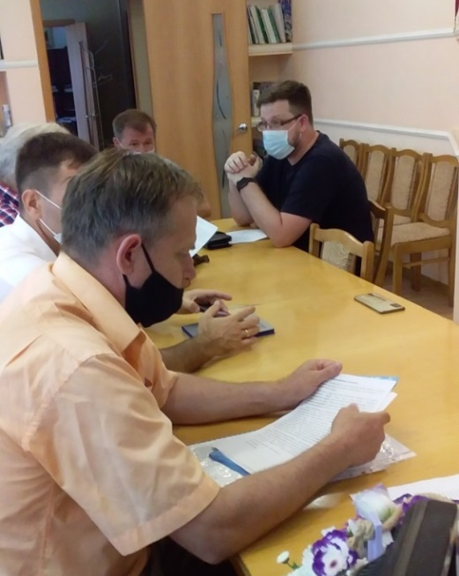
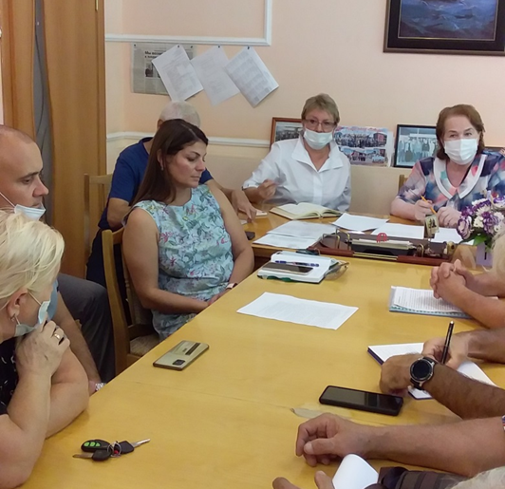

- 06 октября 2021 года (Протокол №11). В заседании Общественного совета приняли участие: Чижевский К.К. – начальник управления экономического развития администрации города Невинномысска; Толкачева Т.Л. – исполняющий обязанности председателя комитета, заместитель председателя комитета по управлению муниципальным имуществом администрации города Невинномысска
В ходе заседания были рассмотрены вопросы:
- О проекте прогноза социально-экономического развития города Невинномысска на период до 2035 года
- О внесении изменения в муниципальную программу «Развитие субъектов малого и среднего предпринимательства в городе Невинномысске», утвержденную постановлением администрации города Невинномысска от 15.11.2019 № 2140
- Об утверждении программы профилактики рисков причинения вреда (ущерба) охраняемым законом ценностям по муниципальному земельному контролю на территории города Невинномысска на 2022 год
- Об обращении к министру ЖКХ Ставропольского края Р.А. Марченко о несоответствии норматива в сфере отходов производства и потребления ТКО на одного человека в 2021 году, а также дальнейшего совершенствования законодательства в указанной сфере.

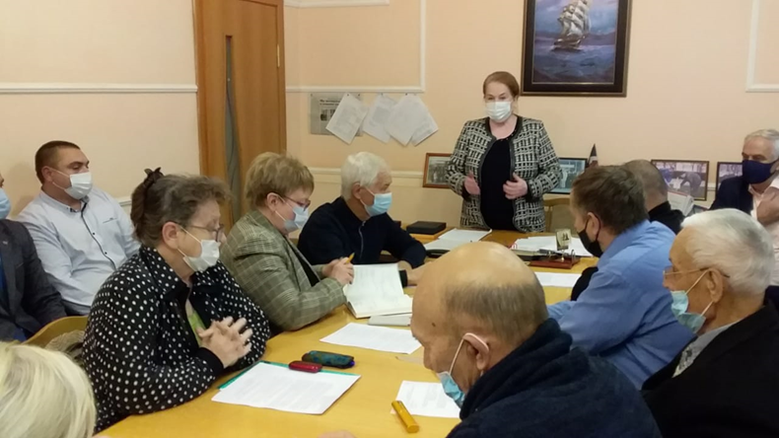
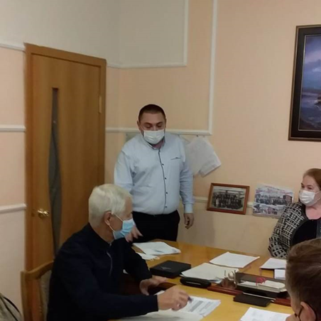

- 12 октября 2021 года (Протокол № 12). Для участия в обсуждении вопросов повестки дня приглашены: - Поляков Роман Юрьевич – заместитель Главы администрации города Невинномысска по жилищно-коммунальному хозяйству;
- Болгова Светлана Ивановна – заместитель председателя комитета по труду и социальной поддержке населения администрации города Невинномысска.
Рассмотрены вопросы:
- Об утверждении программы профилактики рисков причинения вреда (ущерба) охраняемым законом ценностям по муниципальному контролю в сфере благоустройства на территории города Невинномысска на 2022 год

- Об утверждении программы профилактики рисков причинения вреда (ущерба) охраняемым законом ценностям по муниципальному жилищному контролю на территории города Невинномысска на 2022 год

- О внесении изменений в муниципальную программу «Социальная поддержка граждан в городе Невинномысске», утвержденную постановлением администрации города Невинномысска от 15.11.2019 № 2135»
- Об утверждении профильных комиссий при Общественном совете города.
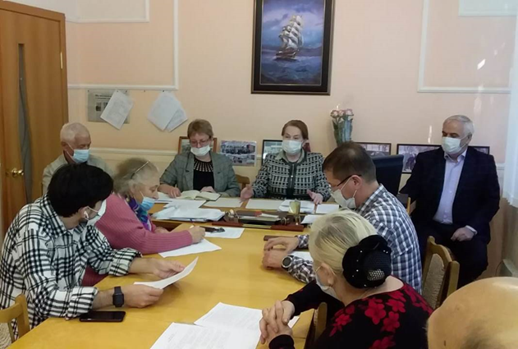
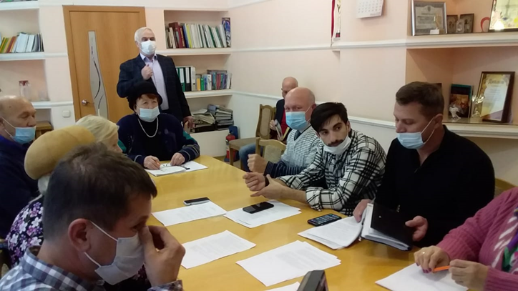

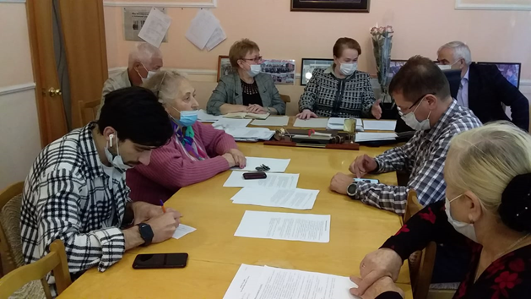
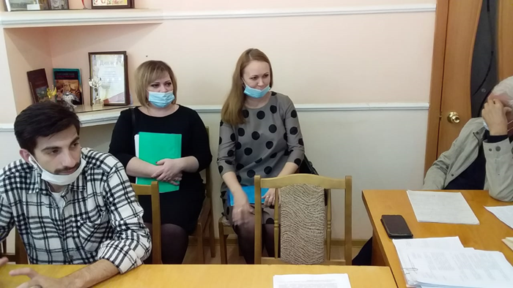

- 21 октября 2021 года (Протокол № 13)
Рассмотрен вопрос– О проекте распоряжения администрации города Невинномысска «О внесении изменений в приложение 1 к распоряжению администрации города Невинномысска от 31.10.2018 № 185-Р.
21октября 2021 года (Протокол №14). В заседании приняли участие:
- Тащиева Анна Александровна, начальник отдела кадров и наград администрации города Невинномысска

- Дудченко Елена Николаевна, начальник правового управления администрации города Невинномысска

В повестку дня включены вопросы:

- Об утверждении муниципальной программы «Развитие муниципальной службы и противодействие коррупции в администрации города Невинномысска и ее органах»

- Об утверждении Положения о приватизации служебных жилых помещений муниципального специализированного жилищного фонда муниципального образования городского округа - города Невинномысска»

- 08 ноября 2021 года (Протокол №15). В заседании ОС приняли участие: Чижевский К.К., начальник управления экономического развития администрации города Невинномысска;
Болгова С.И., заместитель председателя комитета по труду и социальной поддержке населения администрации города Невинномысска;
Петрова И.В., юрисконсульт комитета по культуре администрации города;
Дзыба Ю.В., заместитель начальника отдела общественной безопасности администрации города Невинномысска;
Острик Н.М., член Общественной организации «ЖКХ-Контроль» (дистанционно).

В повестку дня включены вопросы:
- О проекте прогноза социально-экономического развития города Невинномысска на 2022 год и на плановый период 2023 и 2024 годов.
- О внесении изменений в План мероприятий по реализации Стратегии социально-экономического развития города Невинномысска до 2035 года, утвержденной решением Думы города Невинномысска от 19 декабря 2019 года № 482-56, на 1 этап её реализации.
- Об утверждении муниципальной программы «Развитие физической культуры, спорта и молодёжной политики в городе Невинномысске.

- О внесении изменений в муниципальную программу «Культура города Невинномысска», утвержденную постановлением администрации города Невинномысска от 15 ноября 2019 г. № 2134»

- О внесении изменений в муниципальную программу «Межнациональные отношения, поддержка казачества, профилактика экстремизма, терроризма, правонарушений и наркомании в городе Невинномысске», утвержденную постановлением администрации города Невинномысска от 15 ноября 2019 г. № 2139

- Об утверждении муниципальной программы «Социальная поддержка граждан в городе Невинномысске
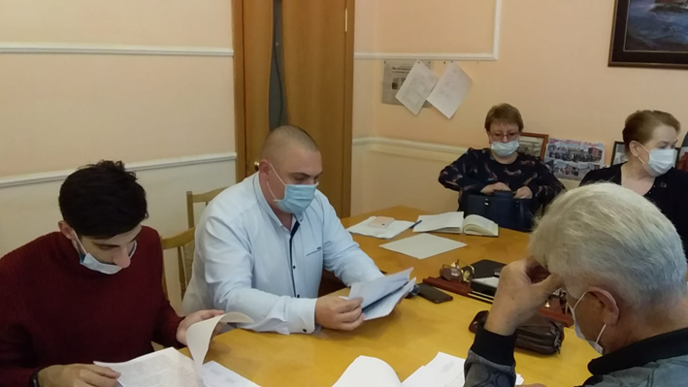
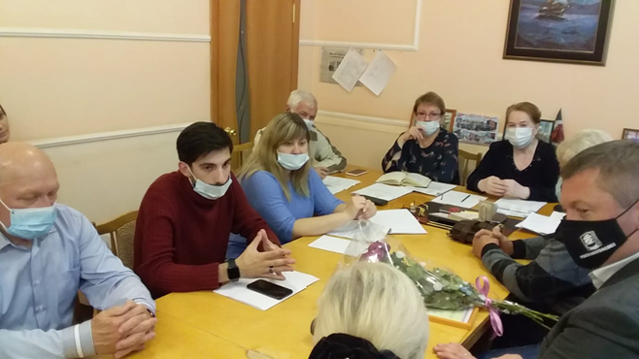
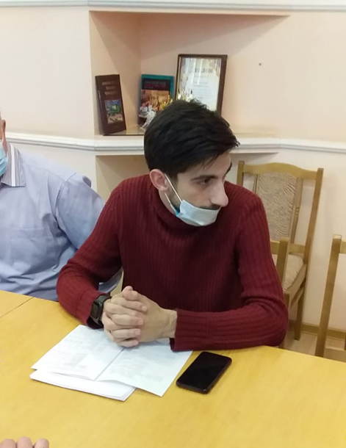
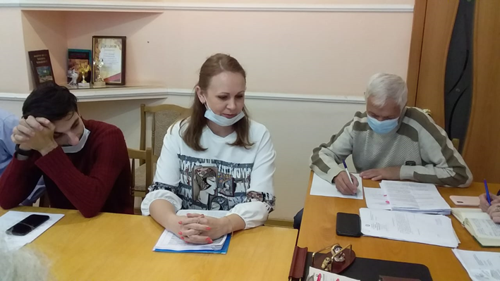

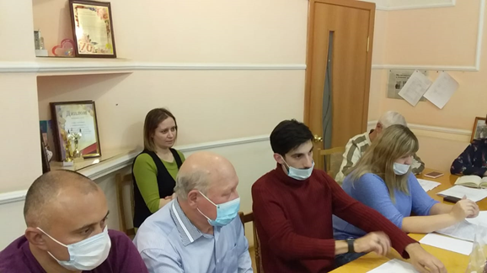

- 30 ноября 2021 года (Протокол №16). На заседание приглашены представители общественности- старшие МКД, квартальные частного сектора – всего 11 человек.

В повестку дня внесен вопрос:
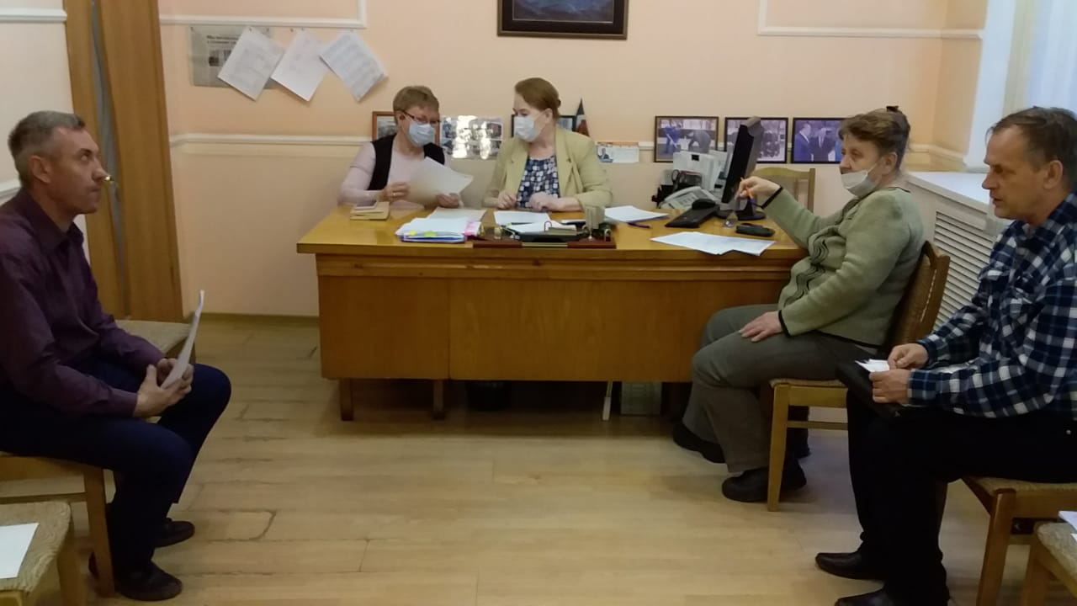
1. О внесении изменения в муниципальную программу «Развитие муниципальной службы и противодействие коррупции в администрации города Невинномысска и ее органах», утвержденную постановлением администрации города Невинномысска от 15.11.2019 № 2138.
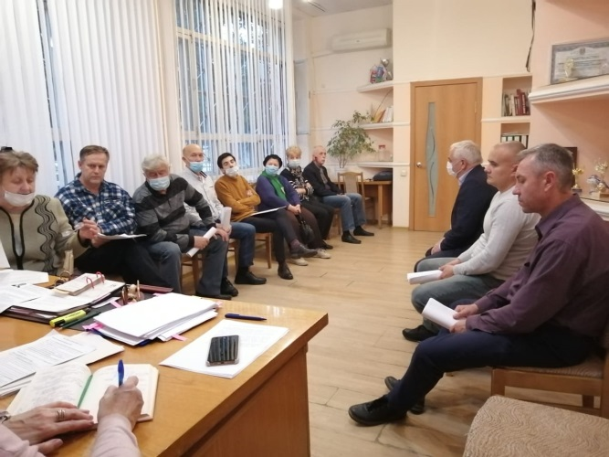

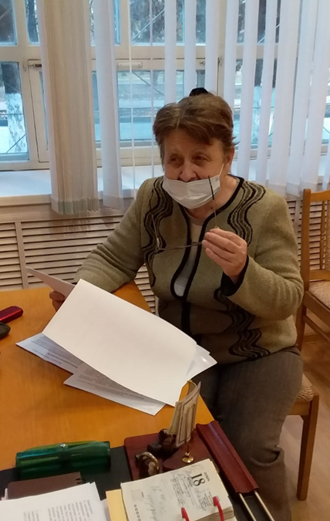

- 21 декабря 2021 года (Протокол №17). В заседании совета приняли участие:
Кужба И.С., депутат Думы города Невинномысска;
Пушкарская А.В., начальник управления образования администрации города Невинномысска;
Северова Ю.Ф., заместитель директора МБУ «Центр развития образования города Невинномысска»;
Божко Н.В., директор МБОУ СОШ № 1;
Маланин М.А., директор МБОУ СОШ № 2;
Рыжкина Т.А., директор МБОУ СОШ № 8;
Крупина Н.В., заведующая МБДОУ ДС №4;
Воскобойникова Н.Н., заведующая МБДОУ ДС №14;
Левченко С.Н., заведующая МБДОУ ДС №18;
Савина Ю.В., заведующая МБДОУ ДС №14;
Кузьменко Н.Г., заведующая МБДОУ ДС №43

Рассмотрены вопросы:
      - Об итогах проведения независимой оценки качества условий оказания услуг муниципальными организациями города Невинномысска в области образования и культуры

2. О внесении изменений в муниципальную программу «Межнациональные отношения, поддержка казачества, профилактика экстремизма, правонарушений и наркомании в городе Невинномысске», утверждённую постановлением администрации города Невинномысска от 15 ноября 2019 года № 2139.
3. «Об утверждении Плана мероприятий по реализации Стратегии социально-экономического развития города Невинномысска, утверждённую решением Думы города Невинномысска от 19 декабря 2019 года № 482-56, на 2 этап её реализации».
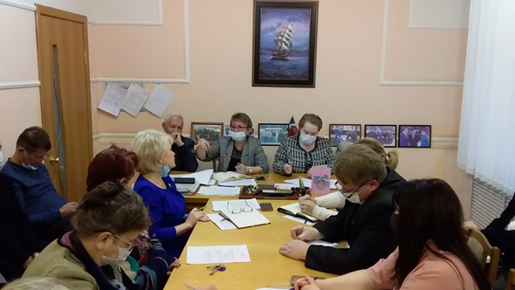

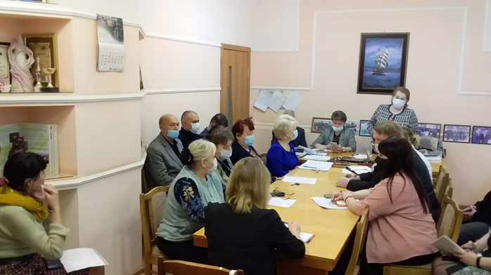
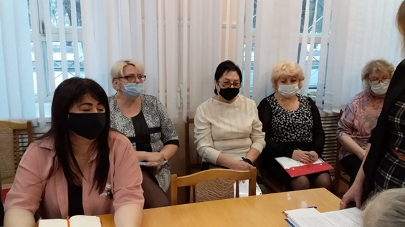

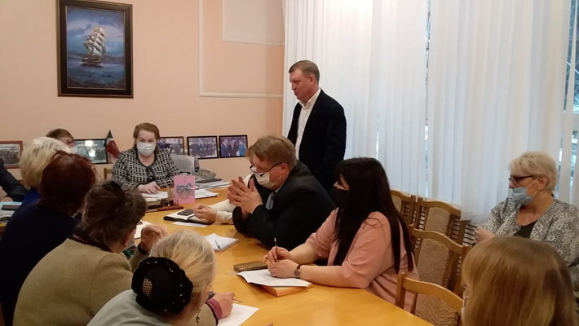

- 28 декабря 2021 года (Протокол №18).

На повестке дня рассмотрен вопрос:
1. О проекте распоряжения администрации города Невинномысска «О внесении изменений в приложение 3 к распоряжению администрации города Невинномысска от 31.10.2018г. № 185-Р».

По итогам заседаний или возникающих в городе проблемах готовятся письма или обращения в соответствующие органы.
Члены Общественного совета принимали активное участие в общественной экспертизе документов, представляемых администрацией города, имели возможность проанализировать и высказать свое мнение по нормативным правовым актам органов местного самоуправления, участвуя в публичных слушаниях.
Администрация оказывает содействие Общественному совету в организации его деятельности, как платформы, обеспечивающей взаимодействие с общественностью по принципам открытого сотрудничества.
Члены Общественного совета являются самыми активными участниками городских мероприятий, круглых столов, семинаров; оказывают содействие в опросах населения муниципального образования, представляют общественно значимые интересы граждан и общественных объединений при формировании и реализации муниципальной политики по наиболее важным вопросам экономического и социального развития города.
К примеру, членом Общественного совета города Бауковой Светланой Тихоновой, председателем городского общества инвалидов, в 2021 году были проведены мероприятия, посвященные дню Защитника Отечества; Международному женскому дню 8 Марта; организован конкурс детских рисунков на асфальте.
В августе месяце на территории фабричного парка проведено мероприятие, посвященное образованию Всероссийского общества инвалидов с привлечением СМИ.
Регулярно члены общества инвалидов информировались о мероприятиях по борьбе с COVID-19.
Члены общества инвалидов принимали активное участие в праздничном мероприятии, организованном администрацией города в ГДК им. Горького в день инвалида. Празднично проводятся мероприятия, посвящённые Новому году, Рождеству.
Регулярно проводятся заседания правления общества инвалидов.
Общество инвалидов вносит предложения по реконструкции и строительству многих муниципальных объектов для создания беспрепятственного доступа инвалидов- колясочников; добиваются, чтобы на автомобильных стоянках были выделены места для автомобилей инвалидов.
Городское общество инвалидов тесно сотрудничает со средствами массовой информации. Это газеты- «Мы сильные духом»; «Химик»; е «Невинномысский рабочий»; «ВКурсе».
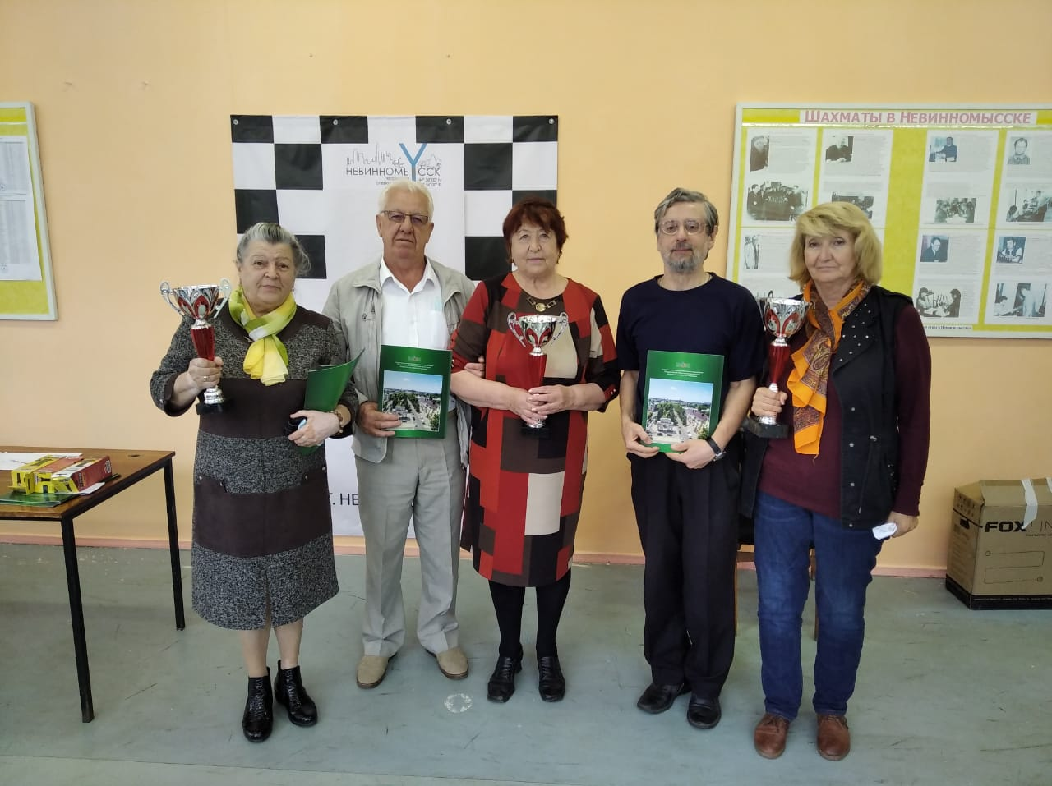

Членом Общественного совета И.С. Кужба- руководителем общественной организации ветеранов боевых действий «Боевое Братство» проводится работа по военно-патриотическому воспитания молодежи и студентов. Это: совместная деятельность с военно-патриотическим клубом «Пост №1».
Открыты Памятные знаки пограничникам, морякам, десантникам. Обновлен мемориал «Монолит», завершается работа по установке QR-кода, по которому можно будет узнать о подвиге, совершенном нашими земляками.

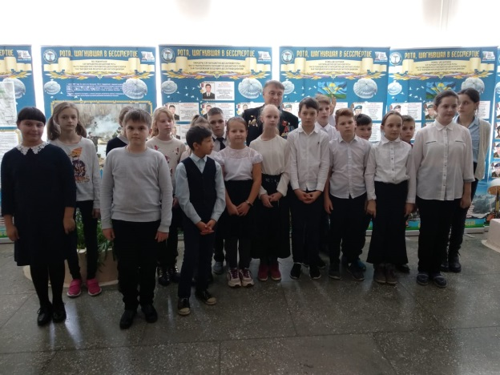
В 2021 году И.С. Кужба был избран депутатом Думы города, работает в тесном контакте с Общественным советом города.
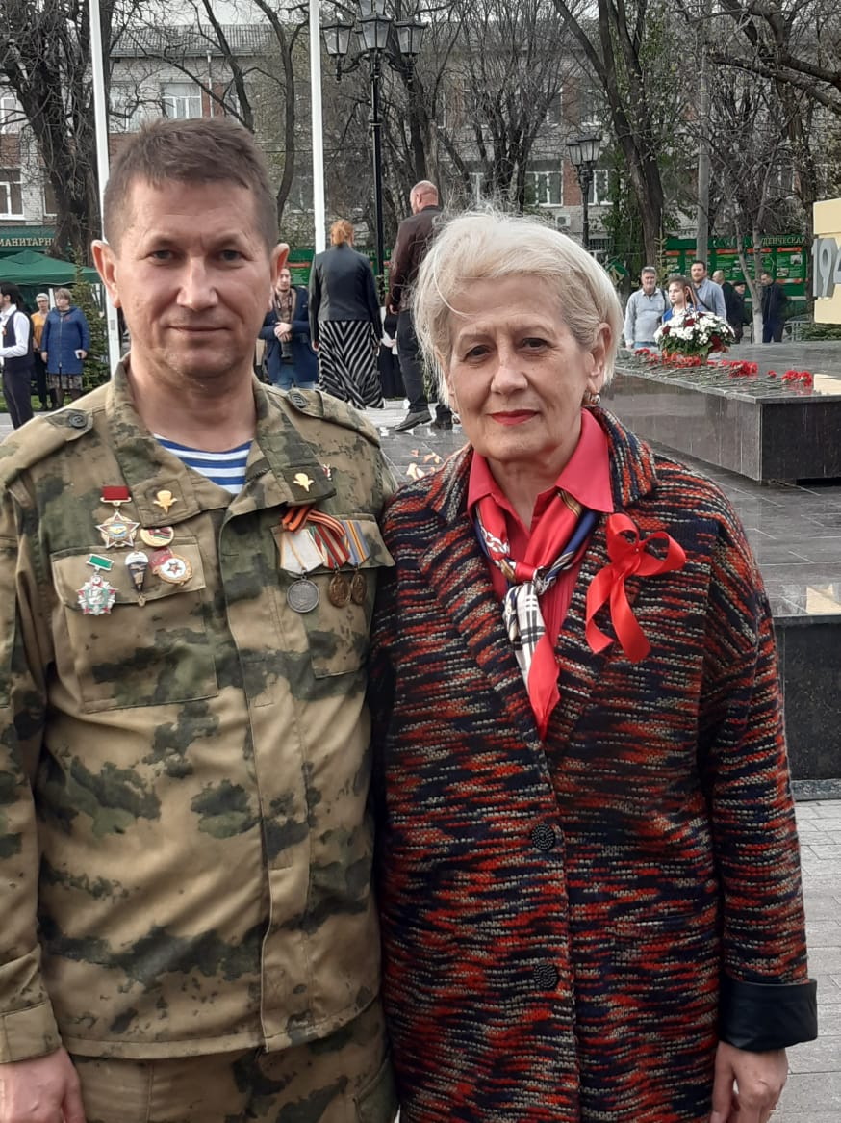

Сергей Зиннуров на встрече с учащимися МБОУ СОШ №3

Немало прошло мероприятий, участником которых был член ОС, председатель городского Совета ветеранов Грибенников Василий Федорович.
При соблюдении всех мер эпидемиологической обстановки в течение года проведен 1 пленум и 10 заседаний президиума городского Совета ветеранов и 3 круглых стола.
На пленуме городского Совета ветеранов были рассмотрены вопросы:
- в августе- «О совместной работе городского совета ветеранов и первичных ветеранских организаций города по повышению качества жизни ветеранов и пенсионеров», «Выборы-2021».
Проведены 3 круглых стола:
- май - «Воспоминания детей войны», приуроченный к 76-ой годовщине Великой Победы и ко дню Памяти и Скорби;
- сентябрь – совместно с активом Кочубеевского районного Совета ветеранов- «О разгроме советскими войсками немецко-фашистских войск в битве за Кавказ в 1943 году». Были возложены цветы к мемориальному комплексу «Братские могилы» на территории старого городского парка;
- «Взаимодействие городского Совета ветеранов со Штабом юнармейского движения «Пост-1 г. Невинномысска»».
- октябрь – «О взаимодействии городского Совета ветеранов с органами местного самоуправления по повышению качества жизни ветеранов и пенсионеров».
В декабре 2021 года проведена встреча актива городского Совета ветеранов с Главой города, Героем России М.А. Миненковым, на которой обсуждены вопросы обеспечения Совета ветеранов Интернет-связью; оказания материальной поддержки ветеранской организации.
Представители ветеранских организаций участвуют в работе попечительских и наблюдательных советов учреждений социального обслуживания. Все это дает положительные результаты. В городе функционирует Комплексный Центр социального обслуживания, где ветераны имеют возможность проходить социальную реабилитацию.
Заслуживает внимания одна из новых форм оказания помощи малообеспеченным и одиноким ветеранам и пенсионерам – это муниципальная программа «Социальная карта».
В целях пропаганды традиций Вооруженных Сил России и развития военно-патриотической работы весенне-осеннего призыва, в городе традиционно проводится День призывника. Городской Совет ветеранов, комитет солдатских матерей взаимодействуют с военным комиссариатом по вопросам военно-патриотического воспитания молодого поколения, как основы формирования готовности и способности молодежи к военной службе, воспитания верности боевым и героическим традициям Российской Армии.
Городской Совет ветеранов и комитет солдатских матерей поддерживают связь с железнодорожными воинскими частями, дислоцированными на территории города Невинномысска, участвуют в принятии присяги и встречаются с родителями новобранцев.
С участием членов Совета ветеранов ведется профориентационная работа в школах, проводятся циклы классных часов с участием ветеранов труда и передовиками производства: «Знакомство с людьми разных профессий», «Все профессии важны, все профессии нужны» и т.д.
Город Невинномысск- это промышленный город и на всех предприятиях действует наставничество и существуют семейные династии. На Невинномысском Азоте работает 16 семейных династий. Среди них – династия Кучерявых; Невинномысская ГРЭС- 20 семейных династий. Среди них династия Севериновых; АО «Арнест»- 20 семейных династий. Среди них – Харунжевых, Бурляевых, Момай, Шабуниных, Бальба, Федуниных; Станция «Невинномысская» – 5 семейных династий- Драгуновы, Володины, Середа, Зинковские, Бреевы и др.

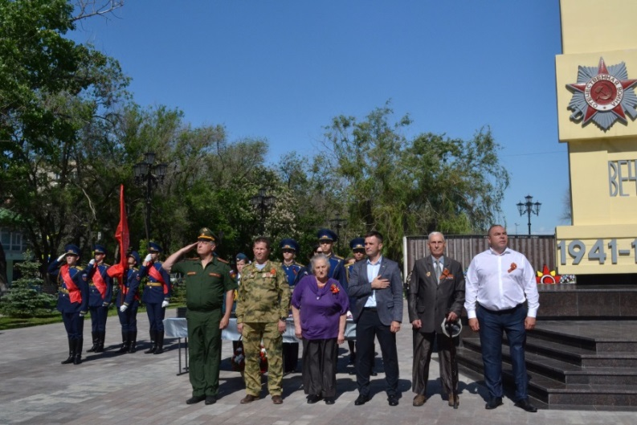
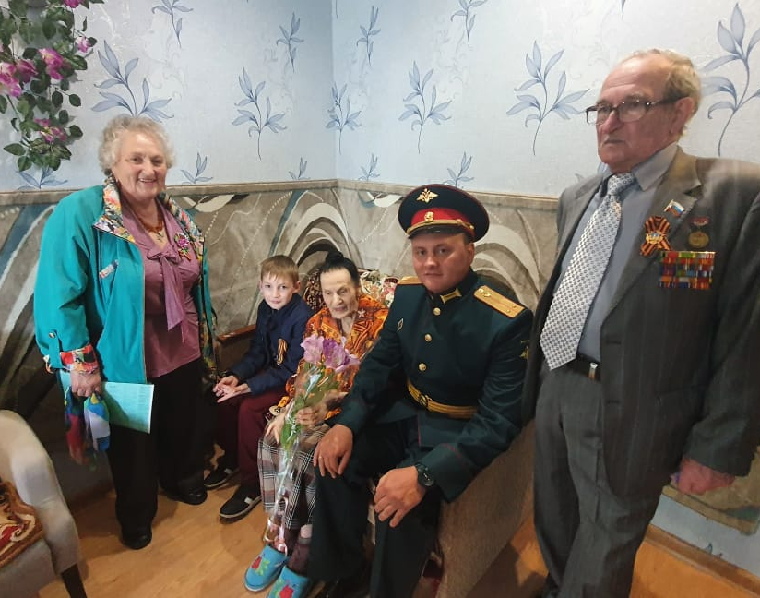

В течение года проведена работа Общественным Советом по образованию.
В состав входит пять человек –председатель Доманов А.И., секретарь Общественного совета города; члены Общественного совета: А.Д. Аракелян, С.В. Белоусов, И.А. Зайцева, И.С. Кужба.
В соответствии с законодательством Российской Федерации: Федеральным законом от 5 декабря 2017 г. N 392-ФЗ "О внесении изменений в отдельные законодательные акты Российской Федерации по вопросам совершенствования проведения независимой оценки качества условий оказания услуг организациями в сфере культуры и образования…»; Федеральным законом от 29 декабря 2012 года N 273-Ф3 "Об образовании в Российской Федерации"- в 2021 году проводилась независимая оценка качества условий оказания услуг организациями образования города в 3 школах (МОУ СОШ № 1,2,8) и 5 дошкольных учреждениях (МБДОУ ДС № 4,14,18,27,43).
Основная цель проводимой проверки - предоставление участникам отношений в сфере образования информации об уровне организации работы по реализации образовательных программ на основе общедоступной информации, а также защиты прав и законных интересов обучающихся и (или) родителей (законных представителей) несовершеннолетних обучающихся. При подведении итогов проверки грубых нарушений (нарушение прав участников образовательного процесса) комиссией не зафиксировано. В то же время члены совета рекомендовали управлению образования администрации города Невинномысска (Пушкарская А.В.):
- обсудить итоги проверки с руководителями образовательных организаций, в отношении которых она была проведена;
- разработать и разместить на официальных сайтах образовательных организаций планы по устранению недостатков и улучшению качества их работы с представлением копий планов в общественный совет по образованию.
Члены комиссии при обсуждении итогов проверки напомнили руководителям проверенных организаций об ответственности за непринятие мер по устранению недостатков, выявленных в ходе независимой оценки качества условий осуществления образовательной деятельности в соответствии с трудовым законодательством. Руководитель управления образованием администрации города Невинномысска подчеркнула, что в трудовых договорах с руководителями указанных организаций, в показатели эффективности работы включаются результаты независимой оценки качества условий осуществления образовательной деятельности организациями и выполнение плана по устранению недостатков, выявленных в ходе такой оценки.
Активно работала в 2021 году Общественно-благотворительная организация многодетных семей «Защита семьи». Председатель Маргарита Николаевна Новикова является членом Общественного совета.
Традиционно проводятся мероприятия, направленные на укрепление семьи. Взаимодействие с администрацией и депутатами Думы города, края. Как результат:
- 2 благотворительные поездки в г. Ессентуки с посещением Храмового комплекса Святых первоверховных апостолов Петра и Павла;
- 2 благотворительных коллективных похода на выставку живых насекомых и картин с посещением Планетария;
- 150 детей воспользовались бесплатными билетами на посещение детского городка и 25 детей посетили карусели городского парка.
Также в течение года было оказано социальной помощи 200-м семьям в виде материальной помощи, продуктовой, хозяйственной и канцелярскими товарами ко дню Знаний. В течение года спонсорами города были выделены: вещи (магазин «Семейный стиль»), брючные изделия фирмы «BeLes», предпринимателями – Пасхальные куличи, хлеб.
30 многодетных матерей приняли участие в учебе, проводимой комитетом по труду и социальной поддержке населения администрации города.
Группа компаний «Арнест» и администрация города дважды (ко дню защиты детей и дню Знаний) подарила 200 детям пригласительные билеты на посещение парков города. Ко дню Семьи и дню Матери 200 многодетных семей получили в подарок наборы бытовой химии от АО «Компания Арнест».
Закончился 2021 год новогодними подарками от предприятий и предпринимателей города для всех детей из многодетных и малообеспеченных семей организации «Защита семьи» - более 300 детей.
В настоящее время на учете в организации «Защита семьи» состоит 285 многодетных и малообеспеченных семей – 769 детей, в том числе 534- от 7 до 18 лет и 235 детей- младше 7 лет.
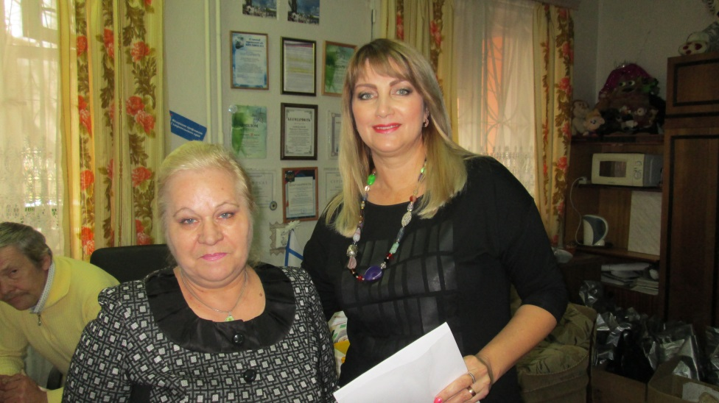
Подводя итоги 2021 года, Маргарита Николаевна проинформировала членов своей организации о своей деятельности в Общественном совете города. Один из важных и сложных вопросов для многодетных семей – обустройство земельных участков. По данному вопросу проведено несколько встреч с представителями УЖКХ города, депутатами Думы края. Вновь говорили о предоставлении льгот для посещения бассейна детьми из многодетных семей.

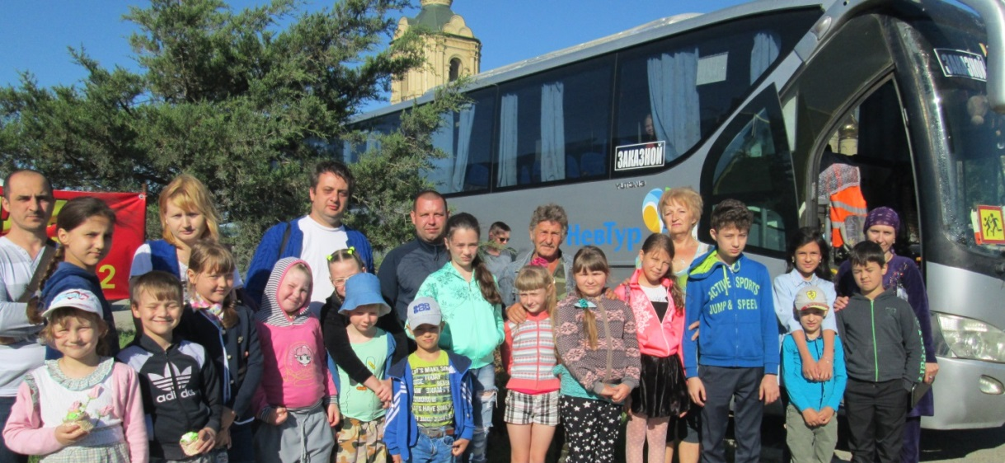

Членами Общественного совета Т.Д. Габитовой, В.С. Береза, А.И. Рыбалко, А.В. Курдюковым в течение года подготовлены информации для рассмотрения на ОС вопросов: хода мусорной реформы; капитального ремонта в многоквартирных домах.
Рассмотрено более 100 обращений собственников МКД, из них более 50% - по вопросам жилищно-коммунального хозяйства.
Члены ОС проходят обучение на образовательных онлайн-семинарах, входят в состав рабочих групп по проверке соблюдения ЖК при управлении МКД.
Устранение нарушений со стороны УК; правил капитального ремонта и прав собственников МКД.
По итогам рассмотрения жалоб и заявления собственников направлены обращения:
- фонд капитального ремонта,
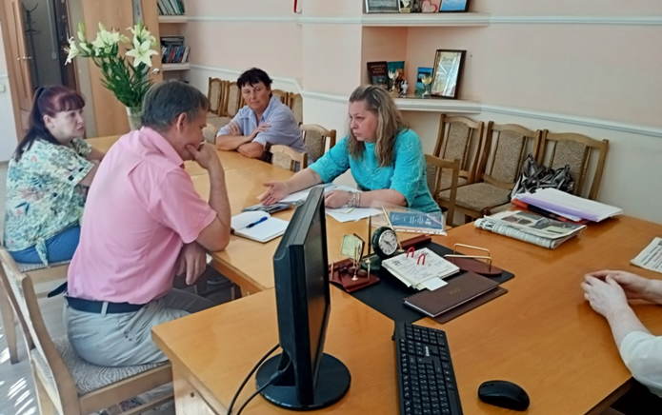
- Дума Ставропольского края (Гончарову В.И.; Белому Ю.В.; Чернецову В.П.).

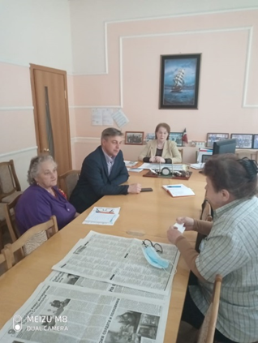
Организованы встречи с представителями ресурсоснабжающих организаций города:
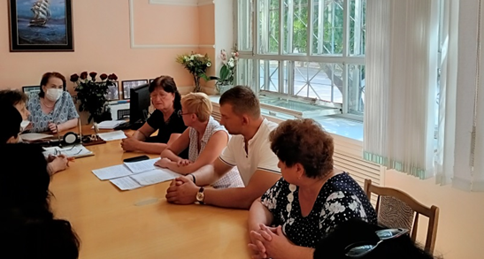
Проводятся приемы собственников жилья.
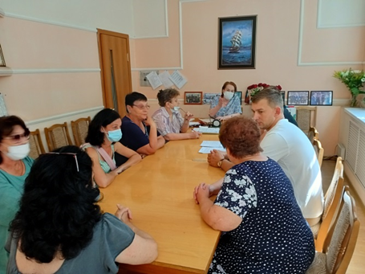
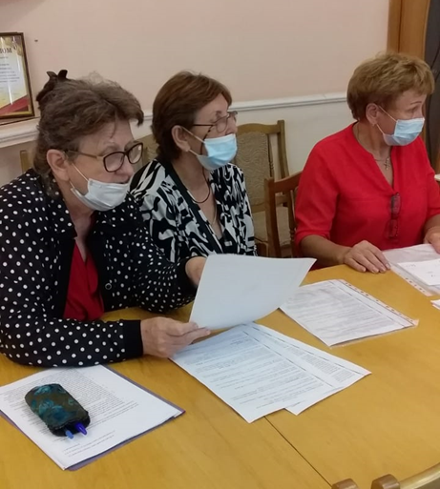
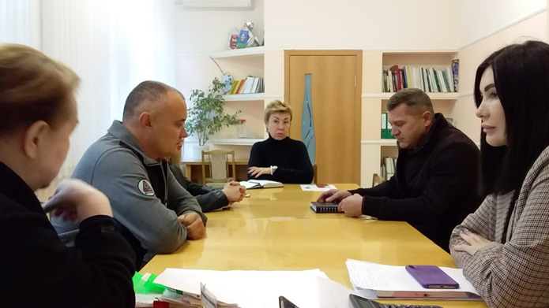
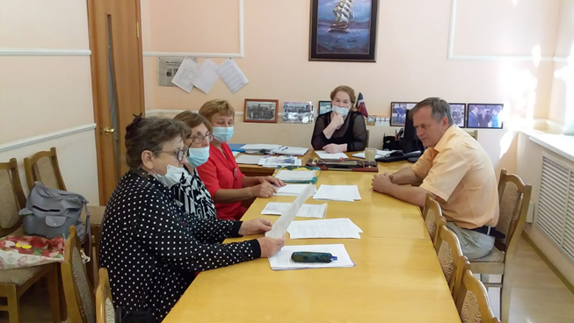

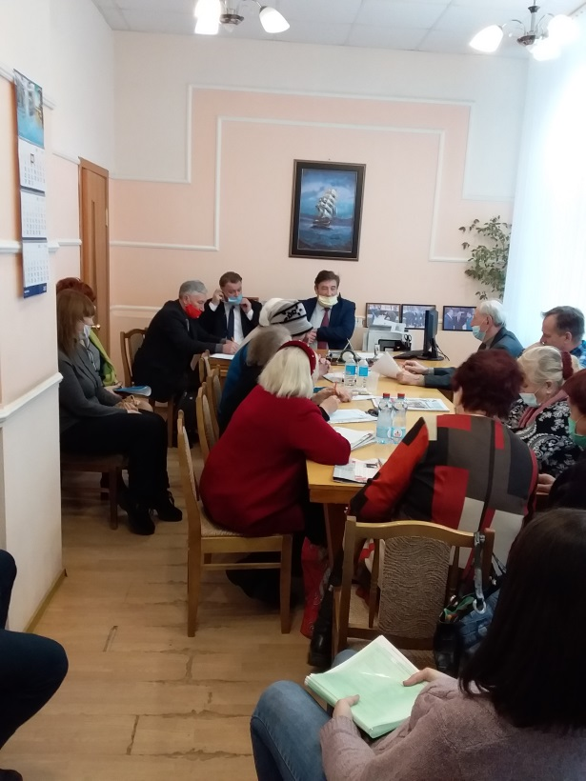
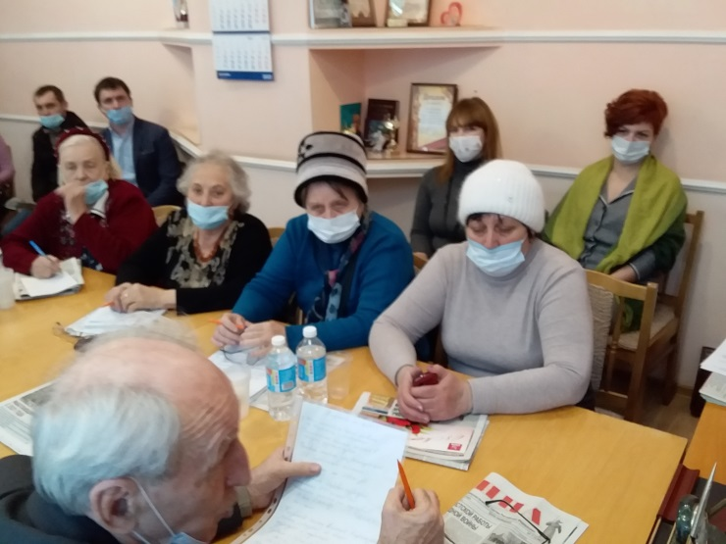

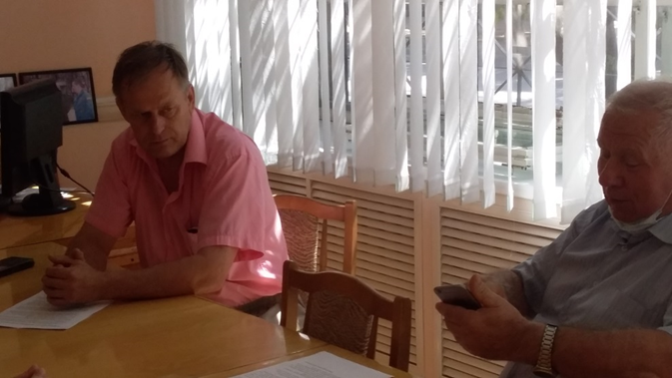

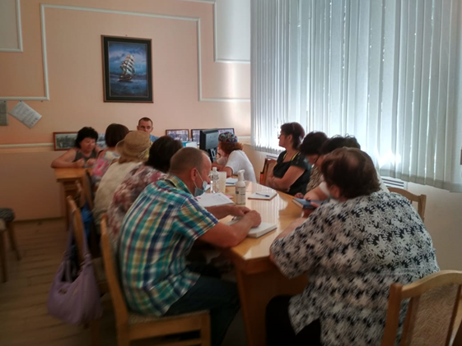
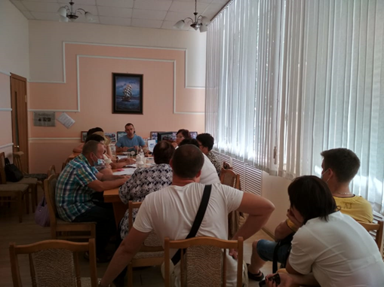
Многие проблемы рассматриваются с помощью Ставропольского регионального отделения «ЖКХ-Контроль» (А.В. Седых). За 2021 год проведено 4 обучающих семинара.

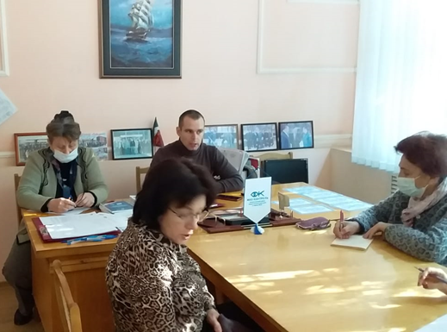
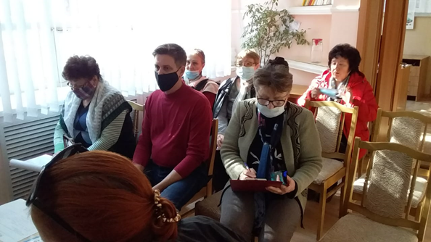
С целью взаимодействия жителей города с органами местного самоуправления, члены ОС принимали участие в видео-конференциях с исполнительной властью. Члены ОС также принимают участие в анкет-опросах, проводимых администрацией города.
Результаты обращений доводятся до сведения администрации города: Главе города М.А. Миненкову, заместителю главы администрации по вопросам ЖКХ Р.Ю. Полякову.
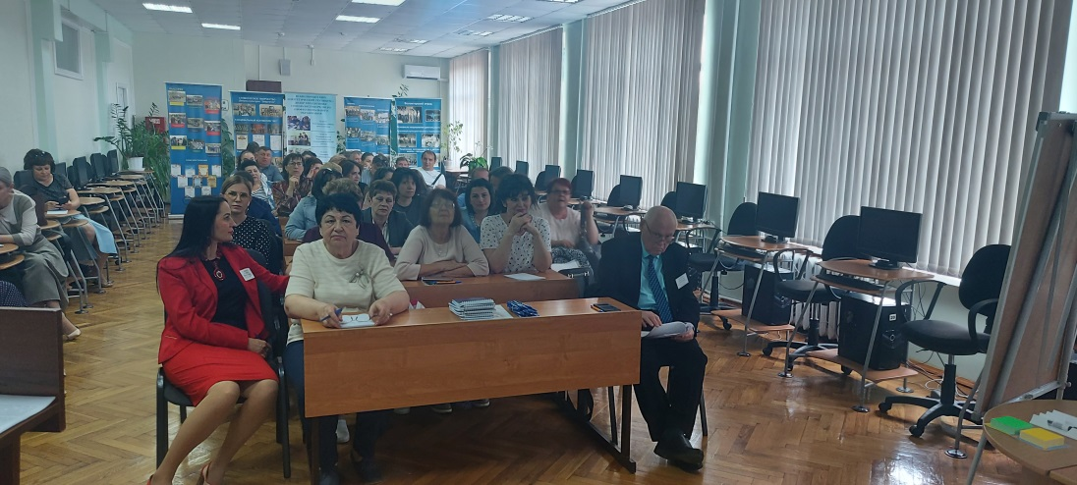
Члены ОС активно принимали участие в работе по подготовке выборной кампании. Проведено обучение общественных наблюдателей. Многие являлись членами участковых избирательных комиссий.

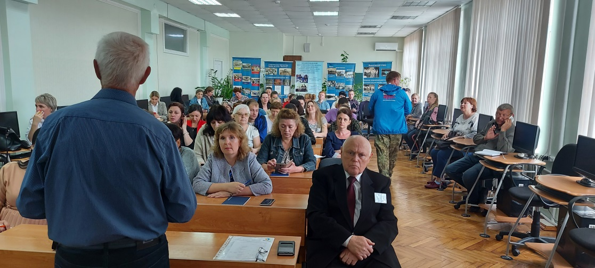

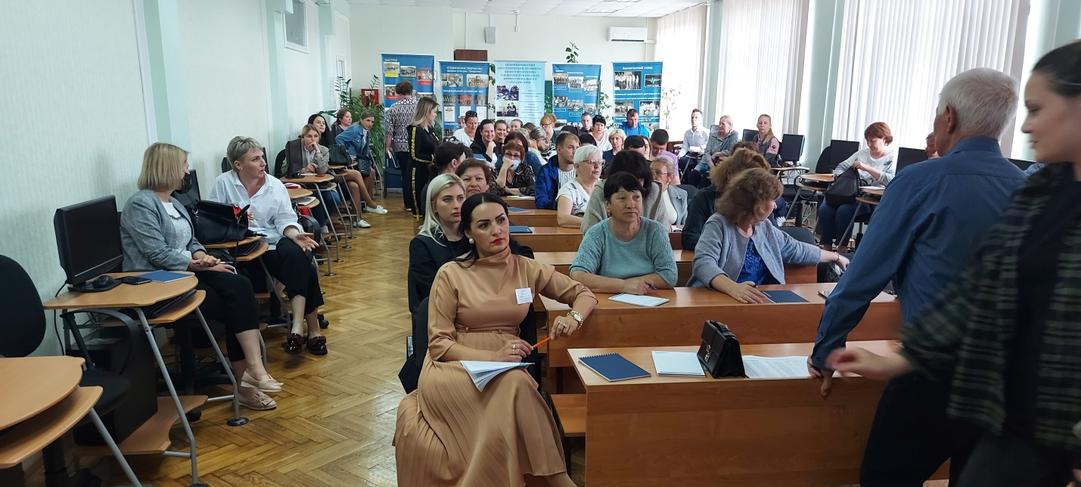

Проведены три встречи с Главой города; две- с 1 заместителем Главы администрации В.Э. Соколюк; заместителем Главы администрации А.А. Савченко.
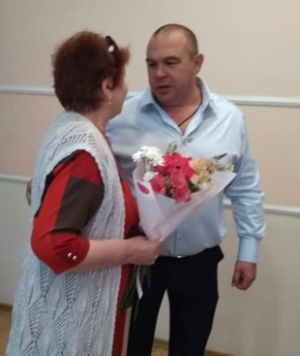
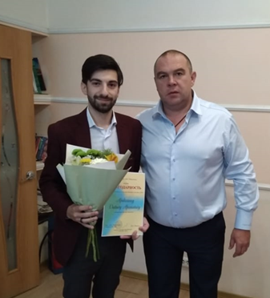
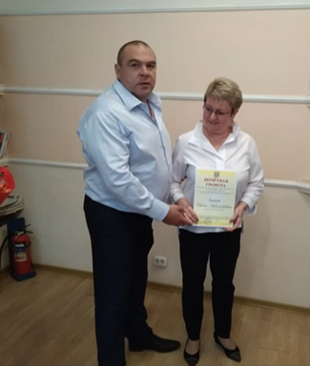
Члены ОС неоднократно награждались Почетными грамотами и благодарностями главы и Думы города

Баукова С.Т. Аракелян А.Д. Зайцева И.А.

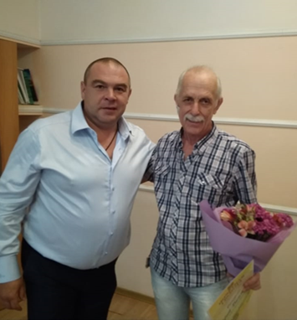
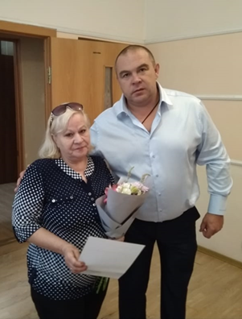

Новикова М.Н. Белоусов С.В.

Председатель Общественного
совета Т.Д. Габитова

